Продажа оборудования и товарно-материальных ценностей, находящихся в собственности ООО Индустриальный Парк «Станкомаш»

ООО Индустриальный Парк «Станкомаш» (Организатор аукциона, Продавец)
сообщает о проведении аукциона по продаже движимого имущества
и товарно-материальных ценностей:
Вертикально-сверлильный станок 2Н150, инв.№414894, Вертикально-сверлильный станок 2Н125, инв.№415315,
Вертикально-сверлильный станок 2Н135, инв.№420368, Вертикально-сверлильный станок 2Н135, инв.№420369,
Вертикально-сверлильный станок 2С132, инв.№422058, Вертикально-сверлильный станок 2Н125, инв.№415403,
Токарный станок с ЧПУ 16М30ФЗ31, инв.№416574, Токарный станок 16М30Ф30, инв. №410152,
Части станка 5В150, инв.№025780

- Общие положения

1. Основание проведения аукциона: решение Заочного заседания Комиссии по продаже движимого имущества, находящегося на балансе юридических лиц Группы компаний «КОНАР», оформленное протоколом от 24.12.2015 года № 18 и приказ ООО Индустриальный Парк «Станкомаш» от 25.12.2015г. № 123/1.
2. Форма подачи предложений о цене имущества: аукцион, открытый по составу участников и по форме подачи предложений о цене имущества.
3. Дата начала приема заявок на участие в аукционе: 30 декабря 2015г.
4. Дата окончания приема заявок на участие в аукционе: 22 января 2016г.
5. Время и место приема заявок: рабочие дни с 09.00 до 17.00 час. местного времени по адресу: г. Челябинск, ул. Енисейская, д. 8, здание Главного административного корпуса, 2 этаж, офис 201. Для прохода в здание необходимо направить заявку (с указанием ФИО, паспортных данных, контактного телефона на электронный адрес: bykova.elena@konar.ru или позвонить по телефонам (8-351) 216-87-93, 8 – 9191110972) не позднее, чем за один час до предполагаемого времени посещения. При себе иметь документ, удостоверяющий личность.
6. Дата, время и место определения участников аукциона – 25 января 2016 года в 14.00 час. местного времени по адресу: г. Челябинск, ул. Енисейская, д. 8, здание Главного административного корпуса, 2 этаж, офис 201.
7. Дата, время и место подведения итогов аукциона (дата проведения аукциона): 25 января 2016 года в 14.15 час. местного времени по адресу: г. Челябинск, ул. Енисейская, д. 8, здание Главного административного корпуса, 2 этаж, офис 205.
8. Начальная цена продажи – в соответствие с Таблицей № 1.
9. Величина повышения начальной цены («шаг аукциона»): в соответствие с Таблицей № 1.
10. Форма оплаты: единовременный платеж.
11. Средства платежа: денежные средства в валюте Российской Федерации (рубли).
12. Контактное лицо: Быкова Елена Анатольевна, телефон (351) 216-87-93, 8-9191110972.
13. Порядок ознакомления покупателей с иной информацией, условиями договора купли-продажи: ознакомиться с условиями договора купли-продажи Имущества и иными документами, претенденты могут, отправив запрос по электронному адресу: bykova.elena@konar.ru или по телефонам (8-351) 216-87-93, 8 – 9191110972.
14. Иные условия: демонтаж/вывоз за счет покупателя.
15. Осмотр предмета аукциона: в рабочие дни с 10.00 до 16.00 час. местного времени по предварительной записи.

Таблица №1

№  лота | Наименование оборудования и товарно-материальных ценностей | Инв. № | Год ввода в эксплуатацию | Вес, т | Начальная цена продажи Имущества, руб.,  в т.ч. НДС | Сумма задатка, руб., без НДС  (10% от начальной цены) | Шаг аукциона, руб.  (5 % от начальной цены)
1 | Вертикально-сверлильный станок 2Н150 | 414894 | 1981 | 1,87 | 30 000,00 | 3 000,00 | 1 500,00
2 | Вертикально-сверлильный станок 2Н125 | 415315 | 1981 | 0,88 | 20 000,00 | 2 000,00 | 1 000,00
3 | Вертикально-сверлильный станок 2Н135 | 420368 | 1988 | 1,2 | 35 000,00 | 3 500,00 | 1 750,00
4 | Вертикально-сверлильный станок 2Н135 | 420369 | 1988 | 1,2 | 35 000,00 | 3 500,00 | 1 750,00
5 | Вертикально-сверлильный станок 2С132 | 422058 | 1990 | 1,2 | 40 000,00 | 4 000,00 | 2 000,00
6 | Вертикально-сверлильный станок 2Н125 | 415403 | 1979 | 0,88 | 20 000,00 | 2 000,00 | 1 000,00
7 | Токарный станок с ЧПУ 16М30ФЗ31 | 416574 | 1983 | 7,85 | 100 000,00 | 10 000,00 | 5 000,00
8 | Токарный станок 16М30Ф30 | 410152 | 1976 | 7,85 | 80 000,00 | 8 000,00 | 4 000,00
9 | Части станка 5В150 | 025780 | - | 10,2 | 120 000,00 | 12 000,00 | 6 000,00

II. Фото предмета аукциона

Лот № 1: Вертикально-сверлильный станок 2Н150, инв. № 414894

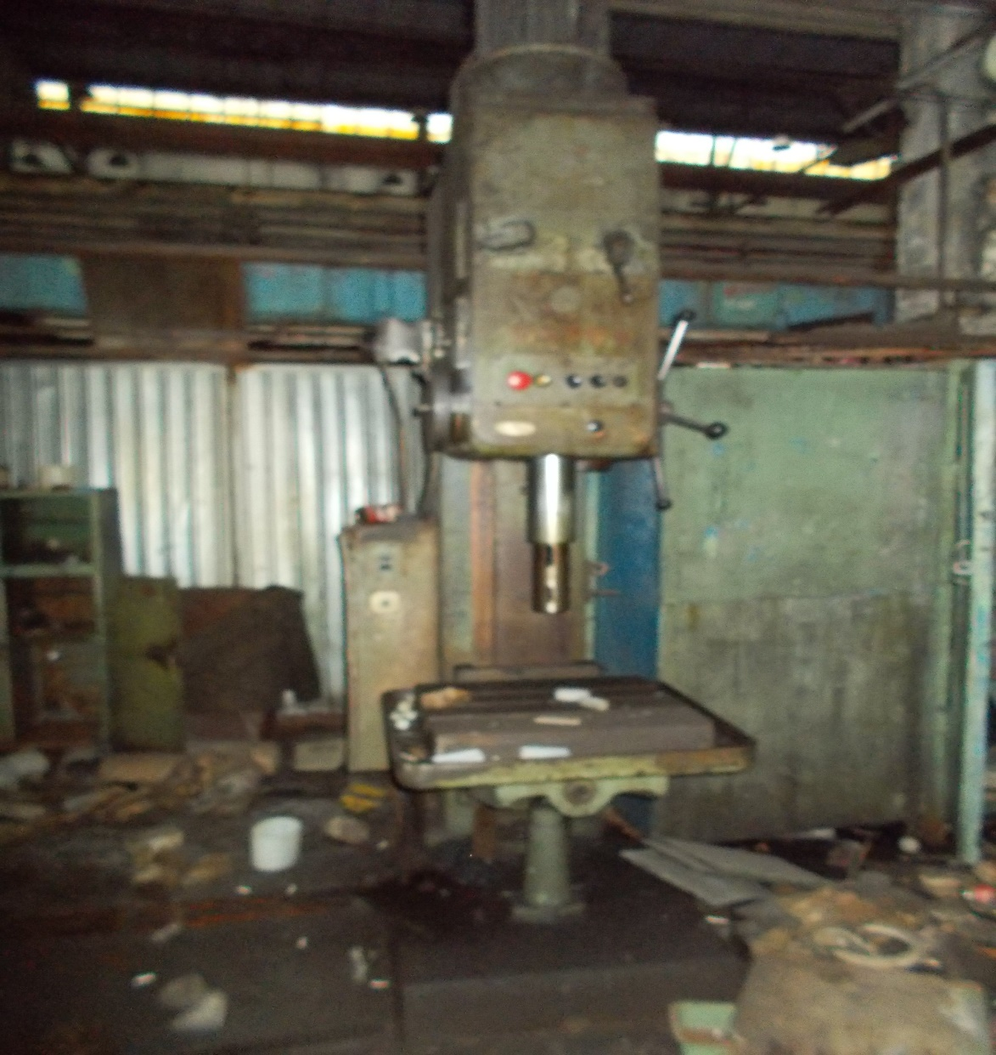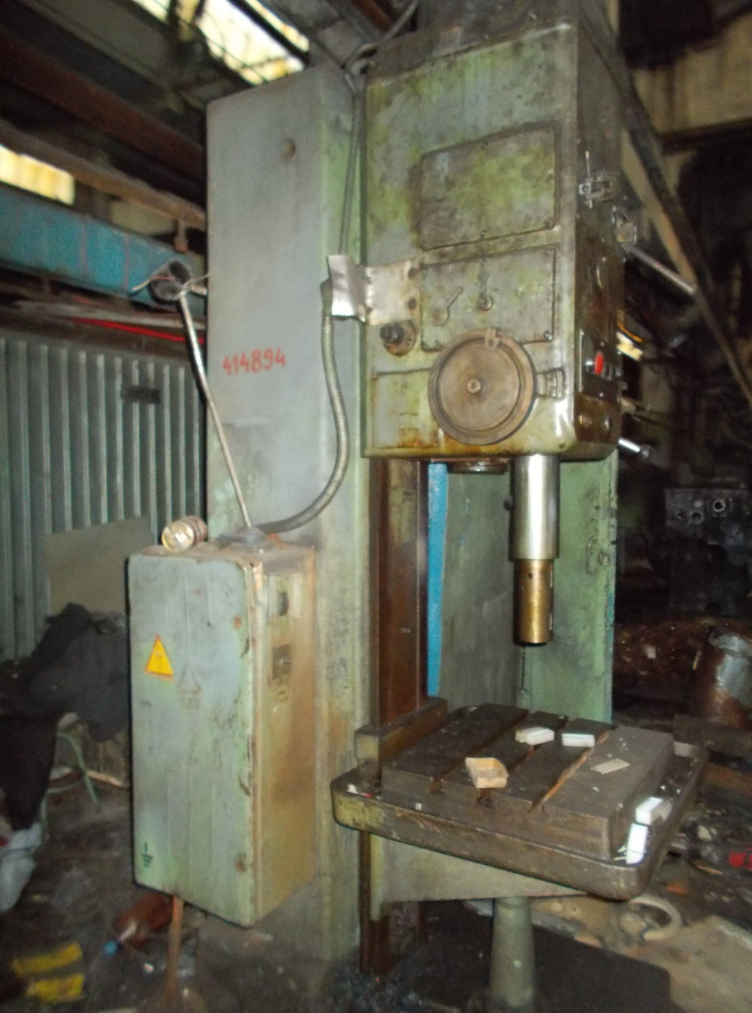

Лот № 2: Вертикально-сверлильный станок 2Н125, Лот № 3: Вертикально-сверлильный станок 2Н135,
инв. № 415315 инв. № 420368
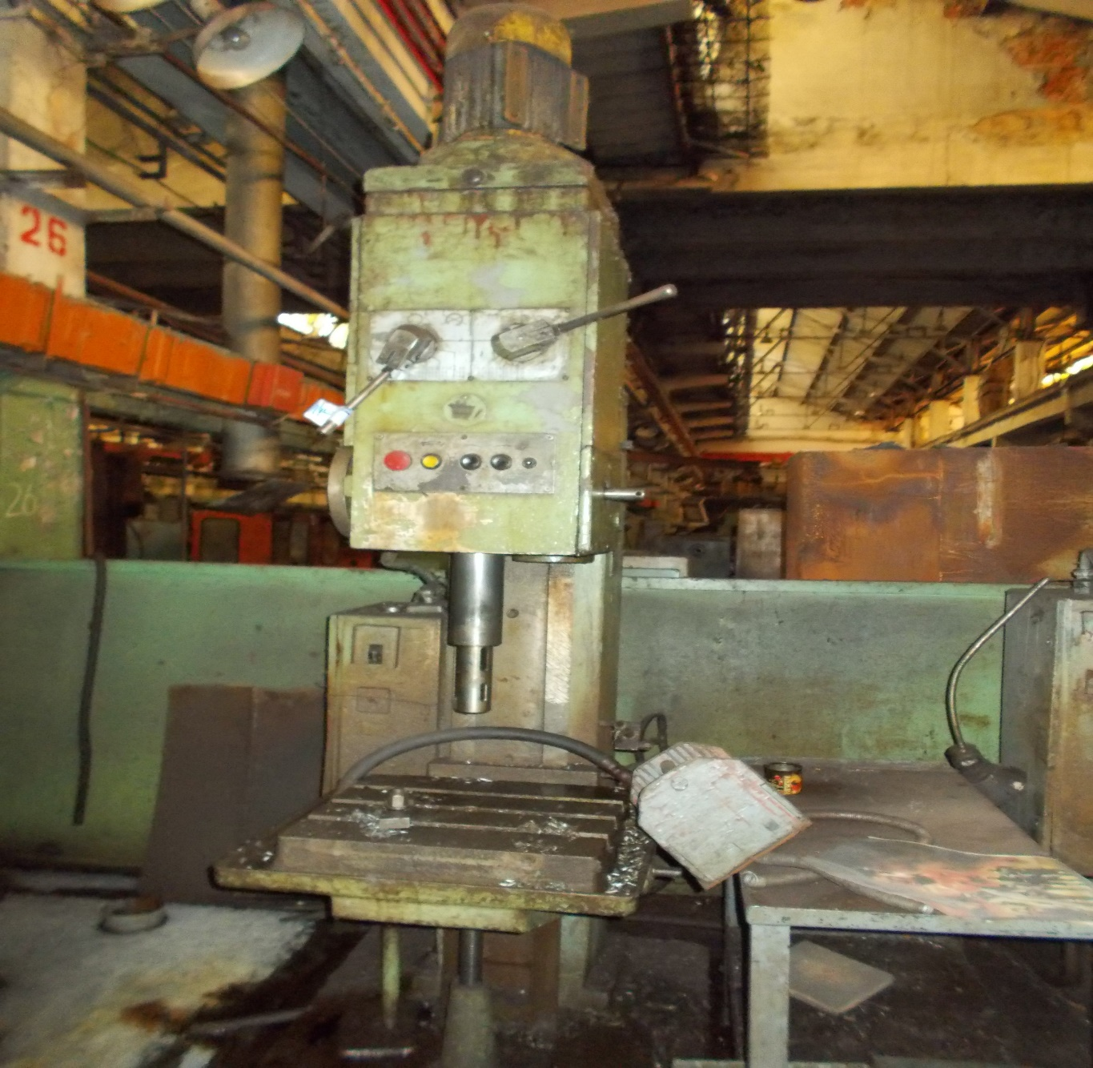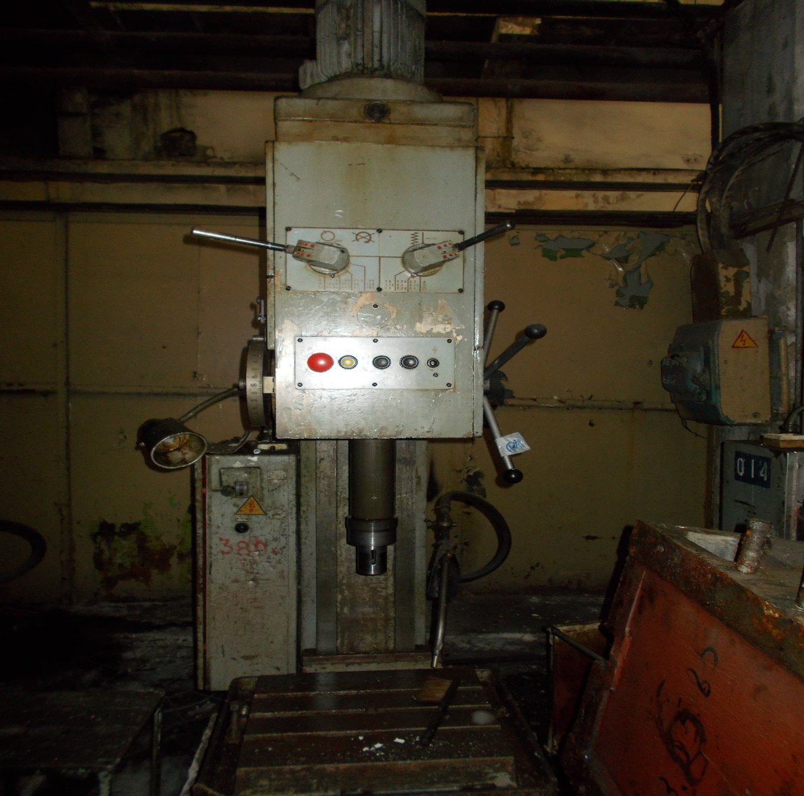

Лот № 4: Вертикально-сверлильный станок 2Н135, Лот № 5: Вертикально-сверлильный станок 2С132,
инв. № 420369 инв. № 422058
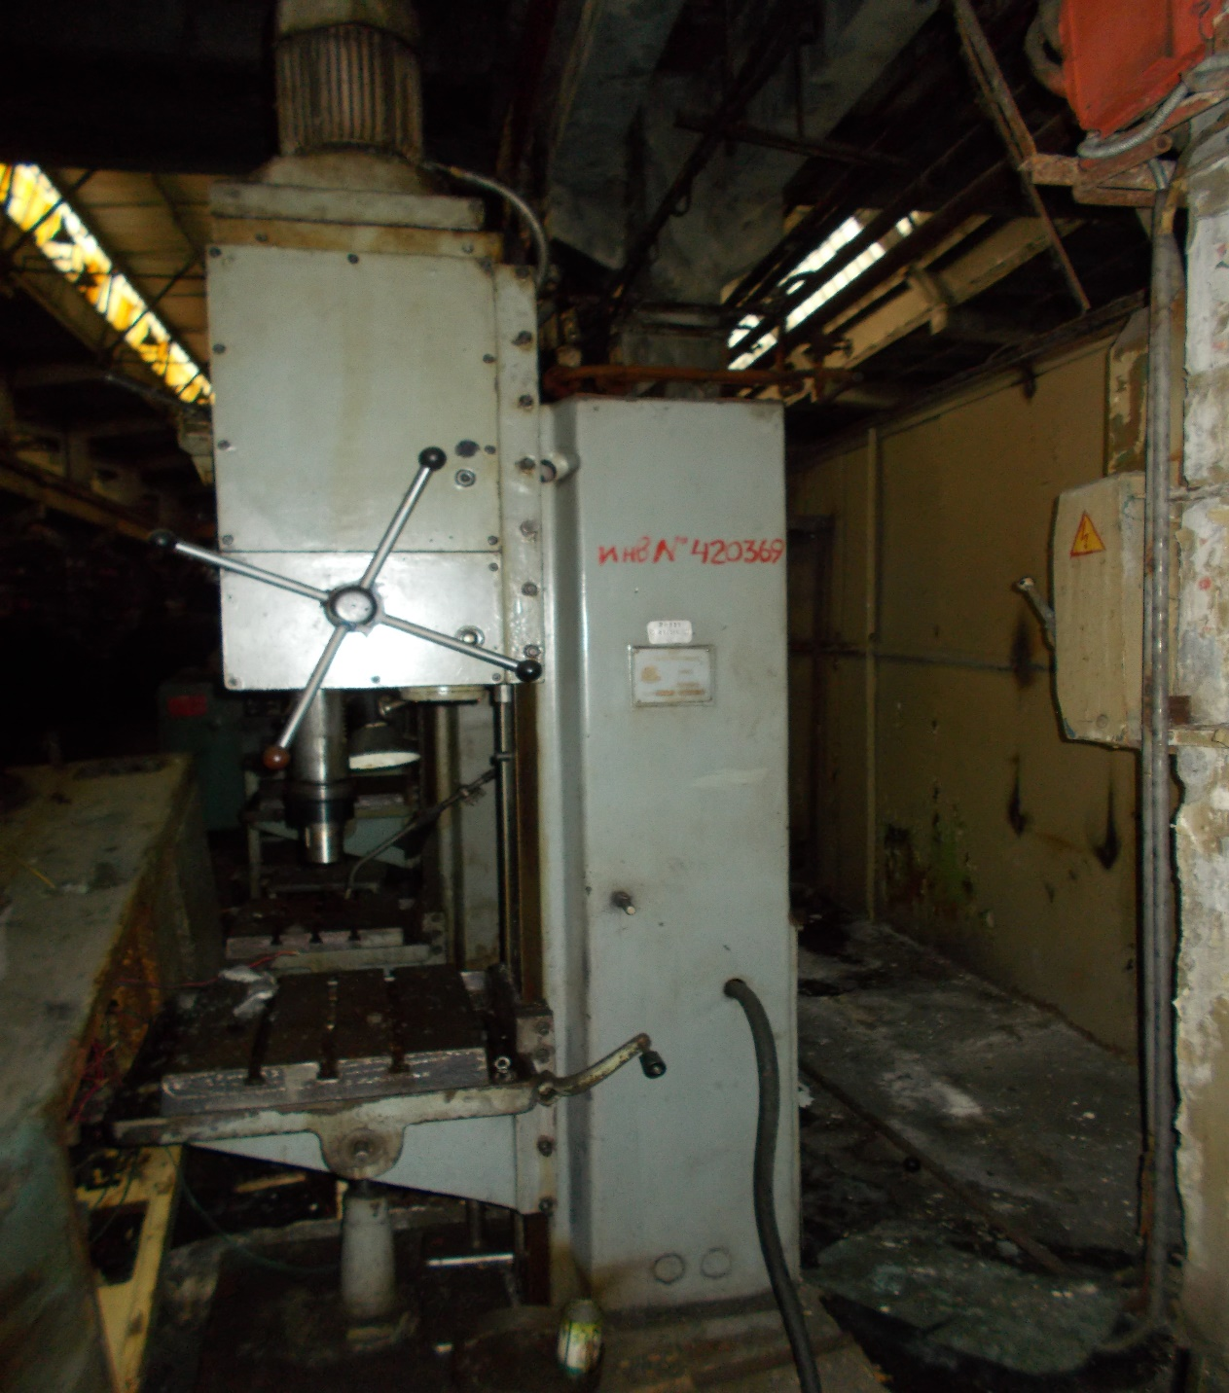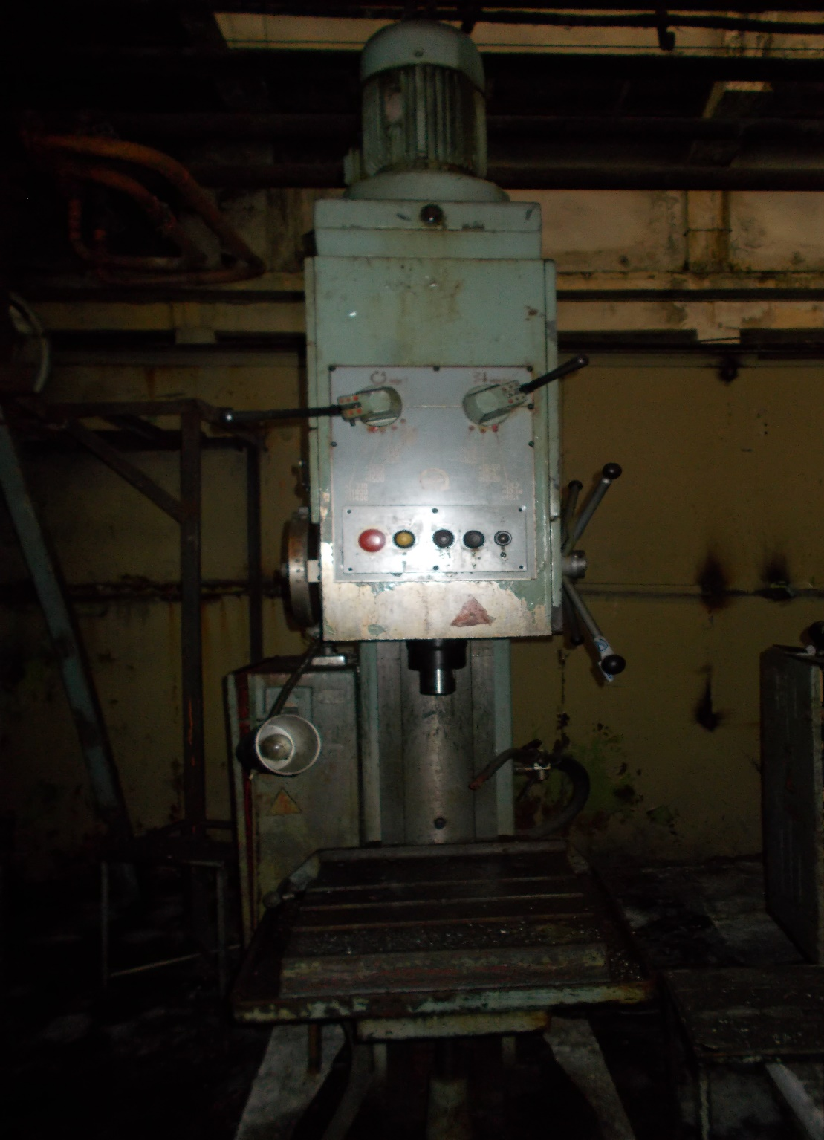

Лот № 6: Вертикально-сверлильный станок 2Н125, Лот № 7: Токарный станок с ЧПУ 16М30ФЗ31,
инв. № 415403 инв. № 416574
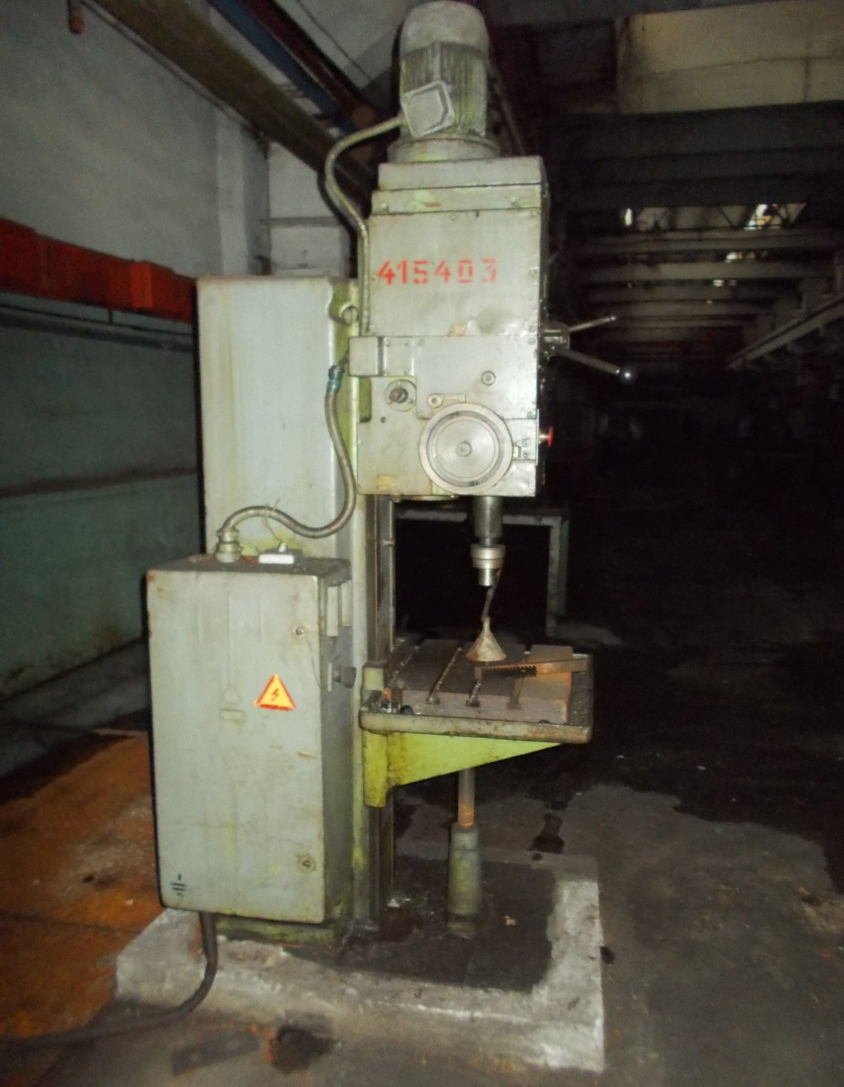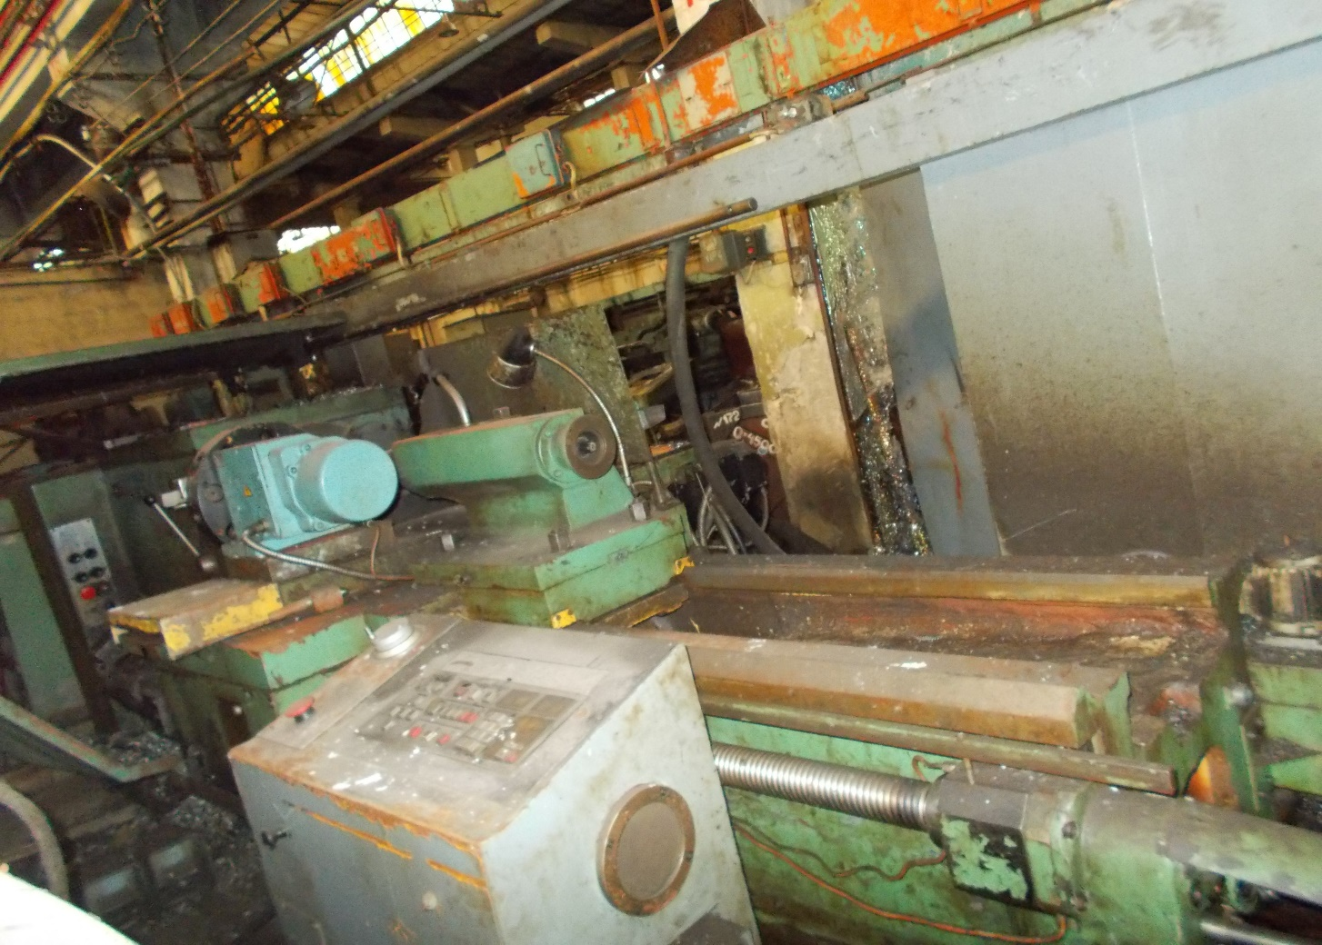

Лот № 8: Токарный станок 16М30Ф30, инв. № 410152
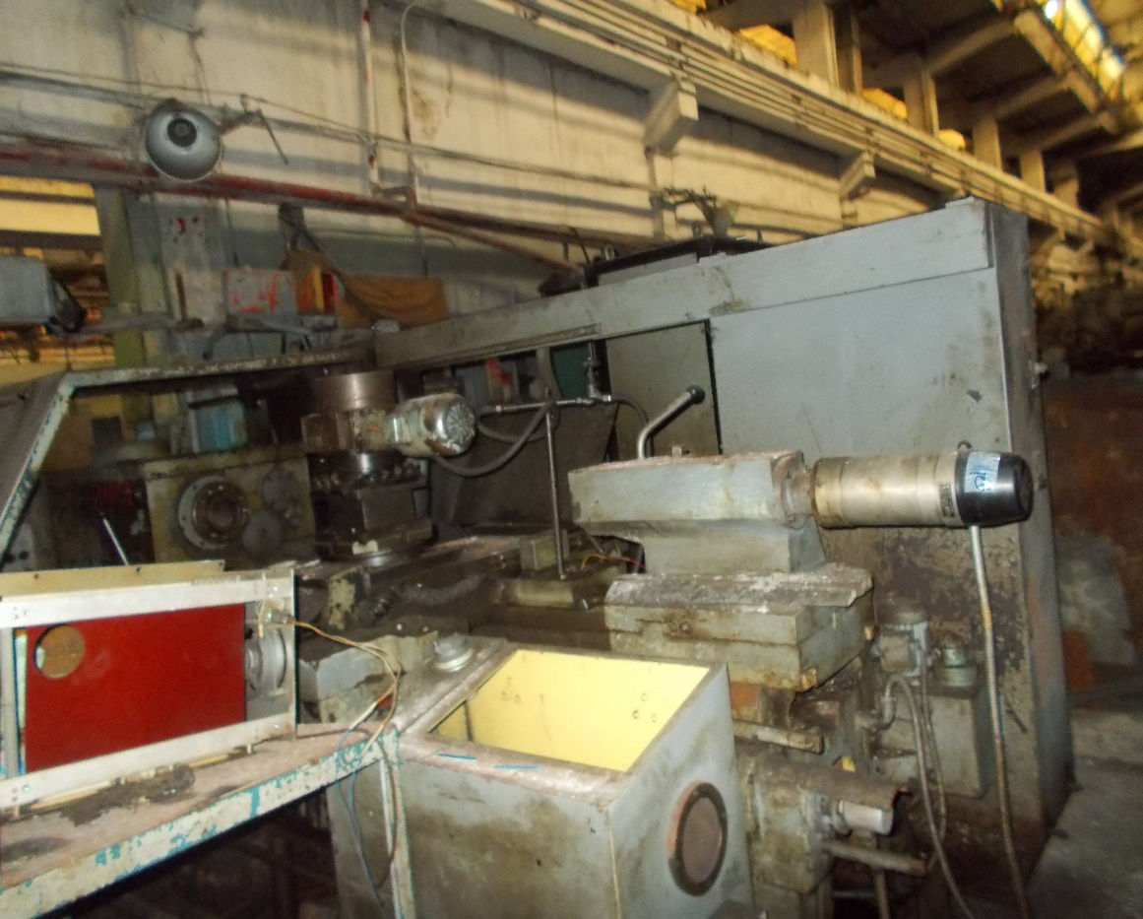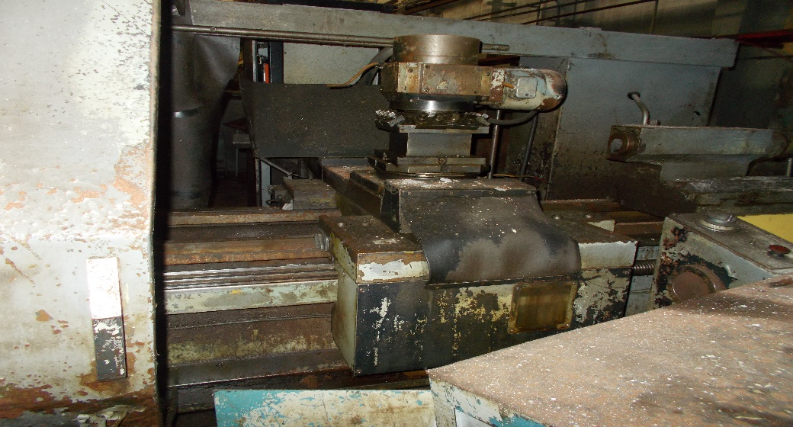
Лот № 9: Части станка 5В150, инв. № 025780
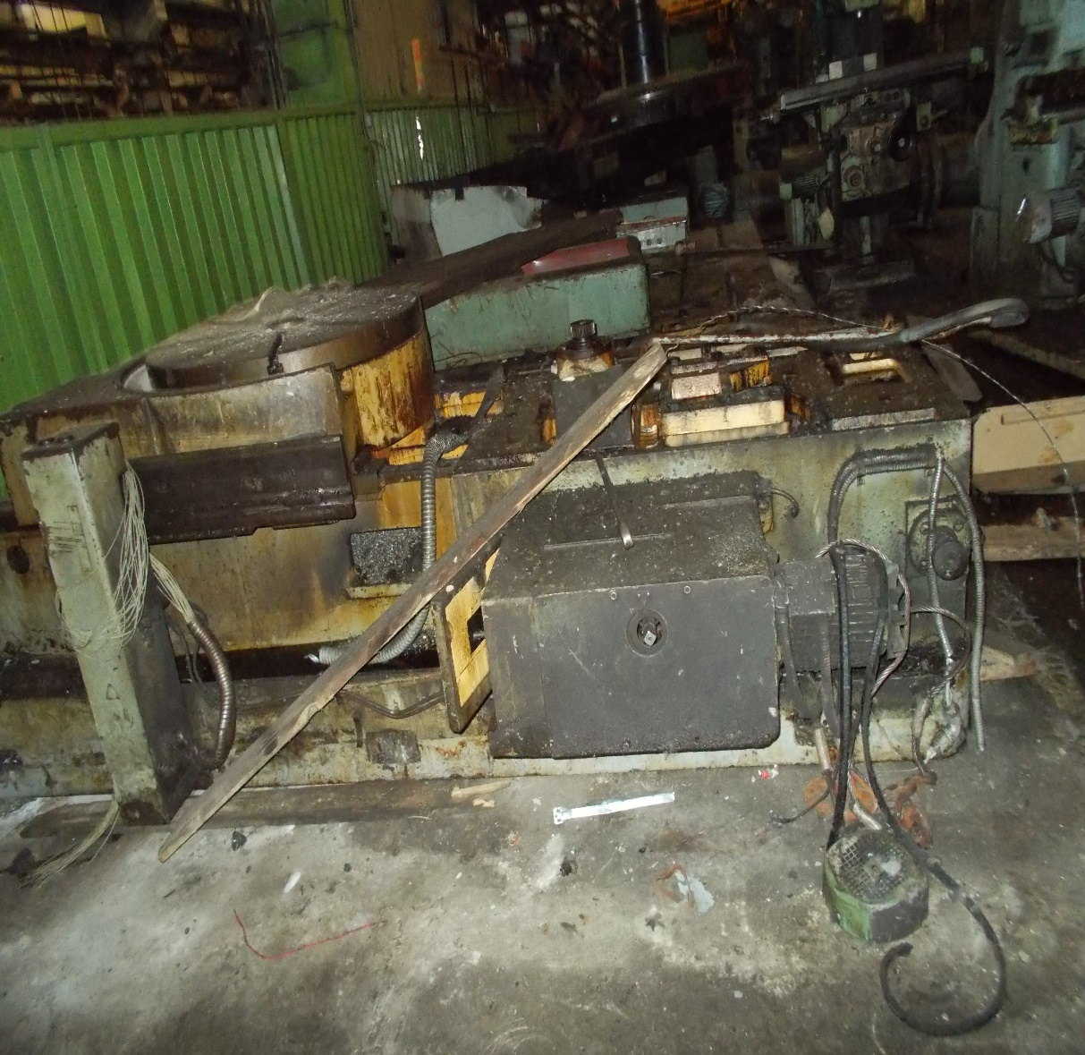

III. Порядок участия в аукционе

Аукцион проводится в соответствии с Положением о реализации движимого имущества, утверждённого приказом ЗАО «КОНАР» от 20.01.2015 года № 2 (в редакции приказа № 78 от 02.10.2015г.).
Желающие приобрести Имущество, выставляемое на аукцион (далее – претендент), обязаны в установленном порядке подать заявку по форме, представленной в приложении к настоящему извещению и перечислить на счёт Организатора торгов сумму обеспечения заявки (задаток).
Аукцион, в котором принял участие только один участник, признается несостоявшимся. С лицом, признанным единственным участником аукциона, Продавец обязан заключить договор купли-продажи по начальной цене предложения имущества.
Одно лицо имеет право подать только одну заявку.
Заявки подаются, начиная с опубликованной даты и времени начала приема заявок до даты и времени окончания приема заявок, указанных в настоящем извещении, путем вручения их продавцу.
Заявки, поступившие по истечении срока их приема, возвращаются претенденту или его уполномоченному представителю под расписку вместе с описью, на которой делается отметка об отказе в принятии документов.
Заявка считается принятой продавцом, если ей присвоен регистрационный номер, о чем на заявке делается соответствующая отметка.
Заявки подаются претендентом (лично или через своего полномочного представителя) и принимаются продавцом в установленный срок одновременно с полным комплектом требуемых для участия в аукционе документов.
До признания претендента участником аукциона он имеет право отозвать заявку на участие в аукционе путем вручения (лично или через своего полномочного представителя) соответствующего уведомления продавцу в порядке (время и место), установленном для подачи заявок.

Перечень требуемых для участия в аукционе документов и требования к их оформлению:

1) заявка в двух экземплярах по установленной Организатором торгов форме;

2) опись представленных документов в двух экземплярах, подписанную претендентом или его уполномоченным представителем. Один из экземпляров описи с указанием даты и времени (часы, минуты) приема заявки, удостоверенный подписью Секретаря Комиссии, возвращается претенденту.
3) от претендентов – физических лиц:
- копия документа, удостоверяющего личность;
- копия свидетельства о постановке физического лица на налоговый учёт;
- копия свидетельства о внесение записи в Единый государственный реестр индивидуальных предпринимателей (для индивидуальных предпринимателей).
- надлежащим образом оформленную доверенность на лицо, имеющее право действовать от имени претендента, если заявка подается представителем претендента
4) от претендентов – юридических лиц (копии документов заверяются подписью и печатью претендента):
- копия устава;
- копия свидетельства о постановке на учет в налоговом органе;
- копия свидетельства о регистрации юридического лица в Едином государственном реестре юридических лиц;
- документ, подтверждающий полномочия лица на осуществление действий от имени претендента (копия решения о назначении или об избрании, в соответствии с которым это лицо обладает правом действовать от имени претендента на участие в торгах без доверенности, либо доверенность на осуществление действий от имени претендента на участие в аукционе).
- надлежащим образом оформленную доверенность на лицо, имеющее право действовать от имени претендента, если заявка подается представителем претендента.
Указанные документы (в том числе копии документов) в части их оформления, заверения и содержания должны соответствовать требованиям законодательства Российской Федерации и настоящего информационного сообщения. Документы, представляемые иностранными лицами, должны быть легализованы в установленном порядке и иметь нотариально заверенный перевод на русский язык.
Заявки подаются одновременно с полным комплектом документов, установленным в настоящем извещении. К данным документам также прилагается их опись. Заявка и опись составляются в двух экземплярах, один из которых остается у продавца, другой у претендента.
Не подлежат рассмотрению документы, исполненные карандашом, имеющие подчистки, приписки, иные не оговоренные в них исправления. Исправления, внесенные при необходимости, должны быть заверены подписью должностного лица и проставлением печати юридического лица, их совершивших. Если документ оформлен нотариально, соответствующие исправления должны быть также подтверждены нотариусом.

Порядок внесения задатка и его возврата
Настоящее информационное сообщение является публичной офертой для заключения договора о задатке в соответствии со статьей 437 Гражданского кодекса Российской Федерации, а подача претендентом заявки и перечисление задатка являются акцептом такой оферты, после чего договор о задатке считается заключенным в письменной форме.
Задаток вносится в валюте Российской Федерации в размере согласно Таблице №1, без НДС на счет Организатора аукциона по следующим реквизитам: Р/с № 40702810972000008619 в Челябинском отделение № 8597 ОАО «Сбербанк России» г. Челябинск, К/с 30101810700000000602, БИК 047501602, ИНН 7449059203, КПП 744901001. Получатель: ООО Индустриальный Парк «Станкомаш». Назначение платежа: задаток для участия в аукционе по лоту № ________, инв. № __________, без налога (НДС) и должен поступить на указанный счет не позднее 22 января 2016г.
Задаток вносится единым платежом.
Документом, подтверждающим поступление задатка на счет Продавца, является выписка с этого счета.
В случае нарушения претендентом настоящего порядка внесения задатка при его перечислении на счет Продавца, в том числе, при неверном указании реквизитов платежного поручения, при указании в платежном поручении неполного и / или неверного назначения платежа, перечисленная сумма не считается задатком и возвращается претенденту по реквизитам платежного поручения.
Возврат задатка производится Организатором аукциона по реквизитам платёжного документа о поступлении задатка на счёт Организатора аукциона в следующие сроки:
- в случае, если претендент не допущен к участию в аукционе в течение 5 (пяти) рабочих дней с даты подведения итогов аукциона.
- в случае, если участник не признан победителем аукциона, в течение 5 (пяти) рабочих дней с даты подведения итогов аукциона.
- в случае отзыва претендентом в установленном порядке заявки на участие в аукционе до даты окончания приема заявок в течение 5 (пяти) рабочих дней с даты получения Организатором торгов письменного уведомления претендента об отзыве заявки;
- в случае отзыва претендентом в установленном порядке заявки позднее даты окончания приема заявок в течение 5 (пяти) рабочих дней с даты подведения продавцом итогов аукциона.
- в случае признания аукциона несостоявшимся в течение 5 (пяти) рабочих дней с даты принятия решения о несостоявшемся аукционе (за исключением случая, когда с единственным участником аукциона заключается Договор купли-продажи, в данном случае задаток единственного участника аукциона засчитывается в счёт оплаты за имущество);
- в случае продления срока приема заявок, переноса срока определения участников и подведения итогов аукциона в течение 5 (пяти) рабочих дней с даты поступления в адрес Организатора торгов письменного требования претендента о возврате суммы задатка.
- в случае отмены проведения аукциона продавец в течение 5 (пяти) рабочих дней с даты опубликования об этом информационного сообщения.
Задаток победителя аукциона засчитывается в счёт оплаты за имущество.
Задаток претенденту не возвращается в случае:
- если участник, признанный победителем аукциона, уклоняется или отказывается от заключения договора купли-продажи;
- в случае неисполнения обязанности покупателя по оплате имущества в соответствии с договором купли-продажи.

Определение участников аукциона
В указанный в настоящем извещении день определения участников аукциона продавец рассматривает заявки и документы претендентов.
По результатам рассмотрения заявок и документов продавец принимает решение о признании претендентов участниками аукциона.
Претендент не допускается к участию в аукционе, по следующим основаниям:
-представлены не все документы в соответствии с перечнем, указанным в информационном сообщении;
-заявка подана лицом, не уполномоченным претендентом на осуществление таких действий;
- задаток не поступил на счёт Продавца в установленный информационном сообщением срок.
Настоящий перечень оснований отказа претенденту на участие в аукционе является исчерпывающим.
Претенденты, признанные участниками аукциона, и претенденты, не допущенные к участию в аукционе, уведомляются об этом в письменной форме не позднее следующего рабочего дня с даты оформления данного решения путем вручения им под расписку соответствующего уведомления либо направления такого уведомления по электронной почте.
Претендент, допущенный к участию в аукционе, приобретает статус участника аукциона с момента оформления продавцом протокола о признании претендентов участниками аукциона.

IV. Порядок проведения аукциона
Аукцион начинается в установленный в настоящем извещении день и час с объявления уполномоченным представителем продавца об открытии аукциона и приглашения участникам получить карточки участников аукциона с номером, присвоенным продавцом, и занять свои места в зале проведения аукциона.
На аукцион допускаются участники аукциона или их полномочные представители, по одному от каждого участника, а также по усмотрению продавца - советники участников, по одному от каждого участника.
Аукцион проводит аукционист в присутствии уполномоченного представителя продавца, который решает все организационные вопросы и обеспечивает порядок при проведении аукциона.
После получения участниками аукциона карточек и занятия мест в зале уполномоченный представитель продавца представляет аукциониста, который разъясняет правила и конкретные особенности проведения аукциона, оглашает наименование имущества, выставленного на аукцион, его основные характеристики, начальную цену продажи и шаг аукциона.
Шаг аукциона не изменяется в течение всего аукциона.
После оглашения аукционистом начальной цены участникам аукциона предлагается заявить эту цену путем поднятия карточек.
Если ни один из участников не заявит начальную цену путем поднятия карточки участника аукциона, аукционист повторяет предложение заявить начальную цену еще два раза. Если после троекратного объявления начальной цены продажи ни один из участников аукциона не поднял карточку, аукцион признается несостоявшимся.
После заявления участниками аукциона начальной цены аукционист предлагает участникам заявлять свои предложения по цене продажи, превышающей начальную цену. Каждая последующая цена, превышающая предыдущую цену на шаг аукциона, заявляется участниками путем поднятия карточек. В случае заявления цены, превышающей предыдущую цену больше, чем на шаг аукциона и кратной шагу аукциона, эта цена заявляется участником путем поднятия карточки и оглашения цены продажи.
Участники не вправе иными способами заявлять свои предложения по цене продажи.
Если названная цена меньше или равна предыдущей, или не кратна шагу аукциона, она считается незаявленной.
Аукционист называет номер карточки участника, который первым заявил начальную или последующую цену, указывает на этого участника и объявляет заявленную цену как цену продажи. При отсутствии предложений на повышение цены со стороны иных участников аукционист повторяет эту цену три раза. Если до третьего повторения заявленной цены ни один из участников аукциона не поднял карточку и не заявил последующую цену, аукцион завершается.
По завершении аукциона аукционист объявляет о продаже имущества, называет цену его продажи и номер карточки победителя аукциона. Победителем аукциона признается участник, номер карточки которого и заявленная им цена были названы аукционистом последними.
Результаты аукциона оформляются протоколом об итогах аукциона, который является документом, удостоверяющим право победителя на заключение договора купли-продажи имущества.
Уведомление о победе на аукционе одновременно с протоколом об итогах аукциона выдается победителю аукциона или его полномочному представителю под расписку.
При проведении аукциона продавцом может проводиться аудио- и видеозапись, материалы которых прилагаются к протоколу в установленном порядке и остаются у продавца.
В случае, если в день проведения аукциона для участия в нем прибыл только один из признанных продавцом участников аукциона, аукционист и уполномоченный представитель продавца подписывают протокол о признании аукциона несостоявшимся. C единственным участником аукциона Организатор торгов обязан заключить Договор купли-продажи по начальной цене предложения имущества.

V. Порядок заключения договора купли-продажи
Имущества по итогам аукциона
Договор купли-продажи Имущества заключается между продавцом и победителем аукциона в течение 10 (десяти) календарных дней с даты подведения итогов аукциона.
При уклонении или отказе победителя от заключения в указанный срок договора купли-продажи Имущества, победитель утрачивает право на заключение указанного договора купли-продажи. Результаты аукциона аннулируются продавцом.
Оплата Имущества покупателем производится в порядке и сроки, установленные договором купли-продажи Имущества, но не позднее 10 (десяти) рабочих дней со дня заключения договора купли-продажи. Внесенный победителем продажи задаток засчитывается в счет оплаты приобретаемого имущества.
Денежные средства в счет оплаты имущества подлежат перечислению (единовременно в безналичном порядке) победителем аукциона на счет Продавца по реквизитам, указанным в Договоре купли – продажи.
Передача Имущества осуществляется в течение 10 (десяти) календарных дней с момента подтверждения полной оплаты цены Имущества по Акту приема-передачи Имущества, подписываемому Покупателем и Продавцом.
После подписания Акта приема-передачи Имущества риск случайной гибели и случайного повреждения Имущества переходит на Покупателя.
Все вопросы, касающиеся проведения аукциона, не нашедшие отражения в настоящем извещении, регулируются законодательством Российской Федерации.
IV. Перечень приложений

Приложение № 1. Форма заявки на участие в аукционе.
Приложение № 2. Опись документов на участие в аукционе.
Приложение № 1
Продавцу: ООО Индустриальный парк «Станкомаш»
(типовая форма, заполняется в 2 экземплярах)

ЗАЯВКА НА УЧАСТИЕ В АУКЦИОНЕ

ЛОТ № __________

_______________________________________________________________________________________________________
(полное наименование юридического лица или фамилия, имя, отчество физического лица, подающего заявку)
(для физических лиц)
Документ удостоверяющий личность: __________ серия _______ № __________, выдан «____» ____________________г. _______________________________________________________________________________________________________
(кем выдан)
Место жительства: _______________________________________________________________________________________
тел._____________________, факс ___________________, адрес электронной почты________________________________
Я, _____________________________________________________________________________________________________
(Ф.И.О. претендента)
предварительно согласен на использование Продавцом персональных данных согласно ст.3 Федерального закона «О персональных данных» от 27.07.2006г. №152-ФЗ в целях, определенных ст.447-449 Гражданского кодекса РФ, в случае признания меня участником аукциона.
(для юридических лиц)
Документ о государственной регистрации в качестве юридического лица ________________________________________ серия___________№_______________ дата регистрации «___» ____________________________г. орган, осуществивший регистрацию____________________________________ место выдачи ______________ИНН_________________________
Место нахождения: ______________________________________________________________________________________
тел.___________________________, факс ___________________, адрес электронной почты__________________________
далее именуемый Претендент, в лице _____________________________________________________________________,
(фамилия, имя, отчество, должность Претендента)
действующего на основании_______________________________________________________________________________
(наименование, дата и номер уполномочивающего документа)
принимая решение об участии в аукционе по продаже Имущества, находящегося в собственности Продавца, а именно:
Наименование имущества (модель): ____________
инв.№ __________
Вес _____________
Дата ввода в эксплуатацию: _______________

Обязуюсь:
1) соблюдать условия аукциона, содержащиеся в информационном сообщении о проведении аукциона, а также порядок проведения аукциона, установленный настоящим информационным сообщением и действующим законодательством;
2) в случае признания меня Победителем аукциона заключить с Продавцом Договор купли-продажи Имущества не позднее 10 (десяти) календарных дней со дня подведения итогов аукциона и произвести оплату Имущества, установленную по результатам аукциона, в сроки и на счет, установленные Договором купли-продажи Имущества.
Подтверждаю, что ознакомлен с условиями Договора купли-продажи Имущества.
Адрес почтовый и электронный, банковские реквизиты и телефон Претендента:
_____________________________________________________________________________________________________________________________________________________________________________________________________________________________________________________________________________________________________________________
Подпись Претендента
(его полномочного представителя) __________________ ( ________________ )

М.П. «_____»___________20___г.

Документы по описи принял:
Приложение № 2
к извещению
Продавцу: ООО Индустриальный парк «Станкомаш»
(заполняется в 2-х экземплярах)

ОПИСЬ
документов на участие в аукционе по продаже _______________________________________________________________
(наименование оборудования, инв. № _____________)

ЛОТ № _____________

представленных____________________________________________________________________________________
(полное наименование юридического лица или фамилия, имя и отчество физического лица, подающего заявку)

№  п/п | Документ | Кол-во листов | Примечание
1
2
3
4
5
6
7

Документы по описи сдал: Документы по описи принял:

_____________ ( _____________________)
м.п.

«____» __________________ 20____г.

